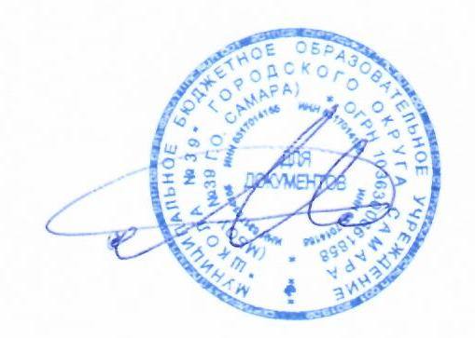
Утверждаю
Приказ №134-о от 24.08.2020
Директор МБОУ Школа № 39 г.о. Самара
___________________Н.А Маслянкин

График прихода обучающихся в МБОУ Школа № 39 г.о. Самара

Время | Вход 1 | Вход 2
7.30 – 7.40 | 1а | 2а
7.40 – 7.50 | 9б | 3а
7.50 – 8.00 | 9а | 4а
8.00 – 8.10 | 8а | 6а
8.10 – 8.20 | 5а | 7а
8.20 – 8.30 | 5б | 7б
8.30 – 8.40 | 8б

